
CECYTE PLANTEL 33 CHAHUITES

Asignatura:
MIVSII

Catedrático:
José Ángel Ruiz Aquino.

Actividad:
Reporte 4.

Alumno:
David Gustavo Luis Luna.

Semestre y Grupo:
5to. Semestre, Grupo: 502
INRODUCCION.
En la era digital actual, tener una presencia en línea es esencial para cualquier negocio que desee expandir su alcance y aumentar sus ventas. ShopFactory es una plataforma de comercio electrónico que permite a los usuarios crear y gestionar tiendas en línea de manera eficiente y profesional. Este reporte detalla el proceso de subir una página web de una tienda a la red utilizando ShopFactory, abarcando desde la configuración inicial hasta la publicación final del sitio. A lo largo del documento, se proporcionarán instrucciones paso a paso, consejos prácticos y mejores prácticas para asegurar que la tienda en línea no solo esté operativa, sino también optimizada para atraer y retener clientes.


- Haremos pruebas de compras antes de subir nuestra página web a la red.

- Damos clic a cualquier producto, y le damos en incluir a la cesta.
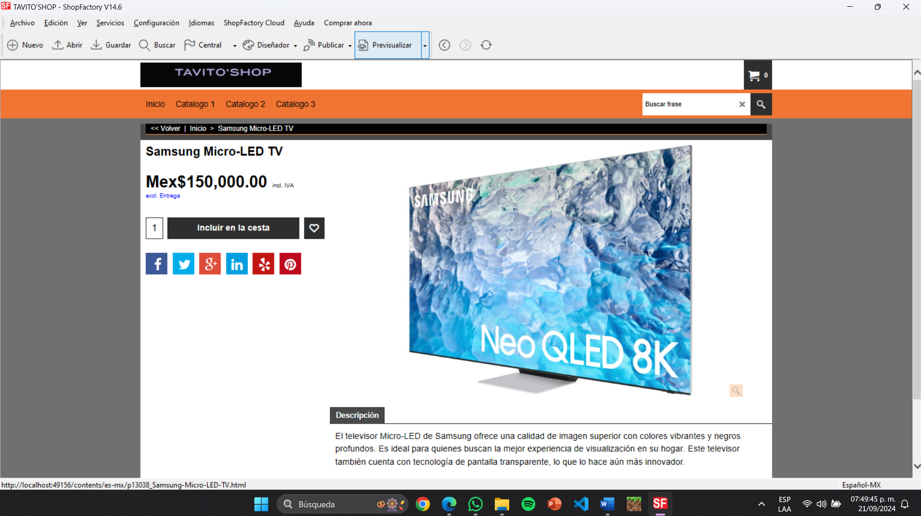

- Nos mostrar esta ventana donde le daremos a la opción de caja.
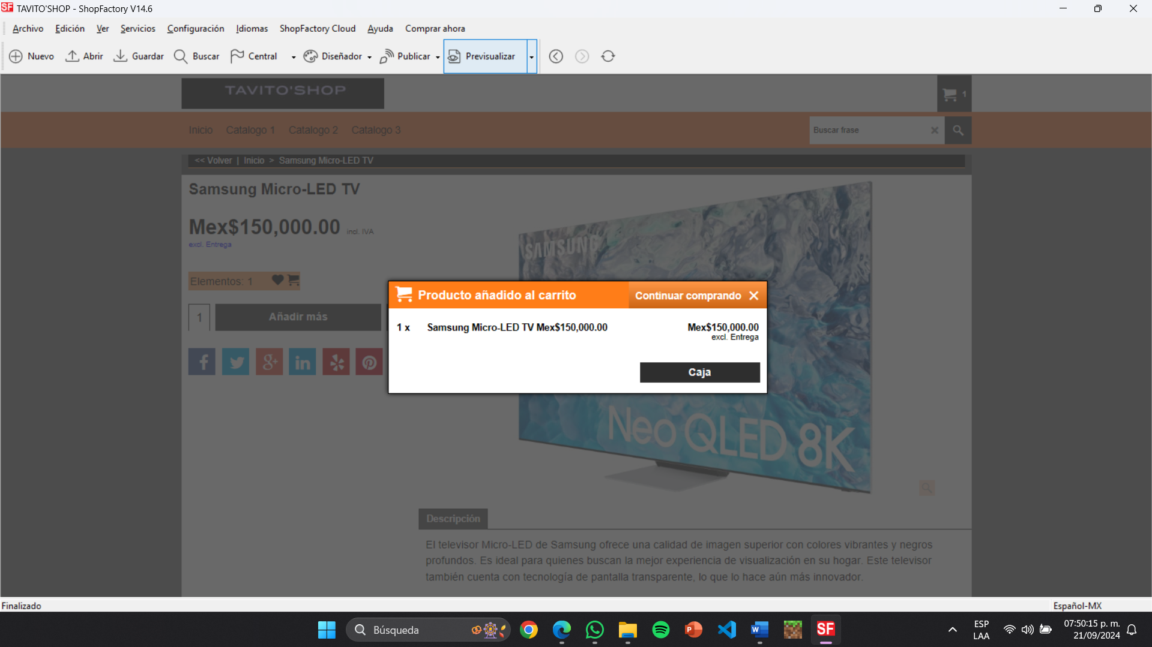
- Nos llevara aquí donde rellenaremos lo necesario y le damo a la opción de salida segura.
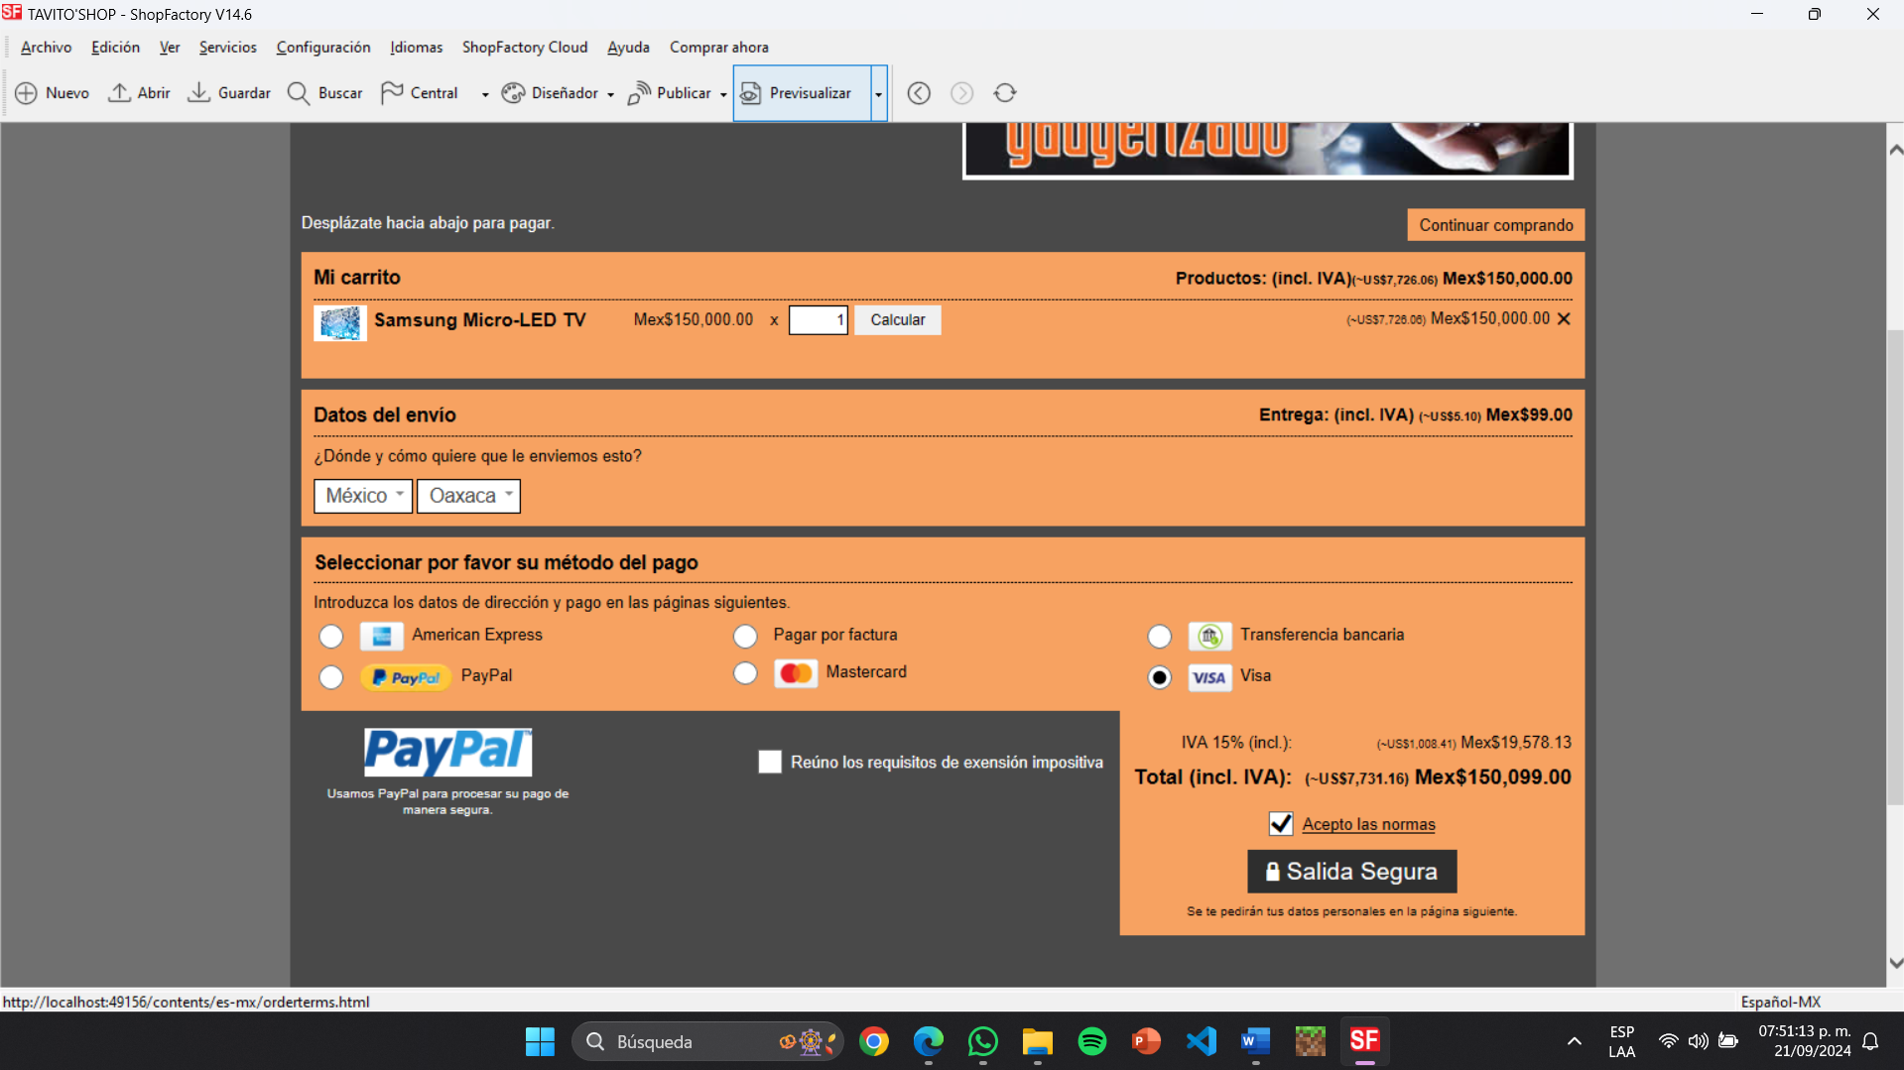

- Nos llevara qui donde rellenaremos lo necesario y le damos a la opción de siguiente.
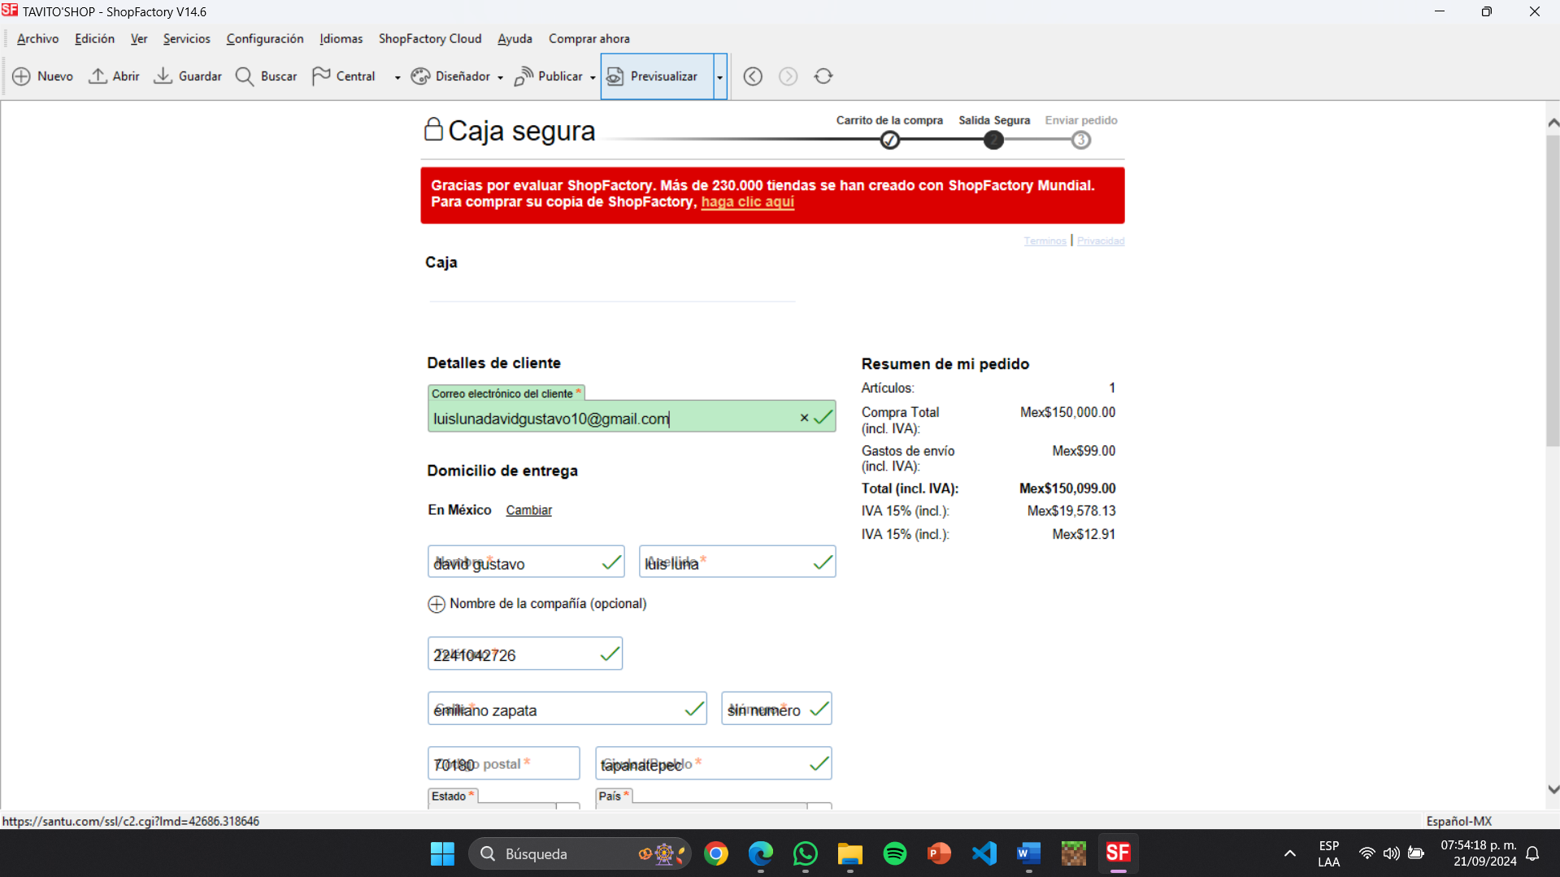
- Nos llevara al PDF de la compra y con este paso nos aseguramos de que funciono el proceso de pago le damos en comprar ahora.
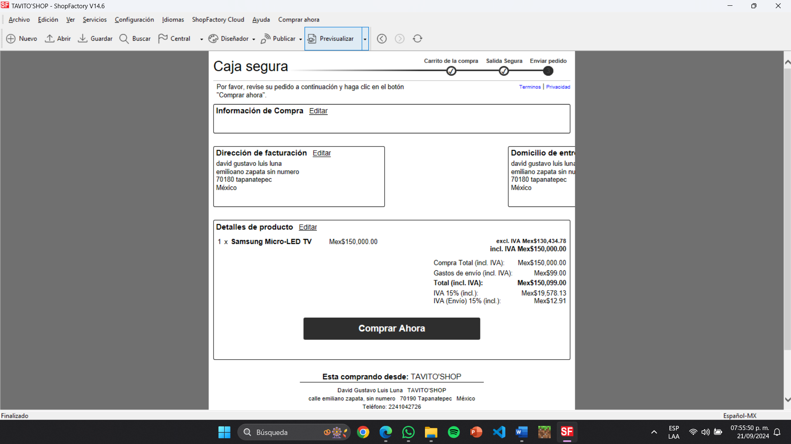

- Nos llevará a este apartado donde se dará las gracias por la compra.
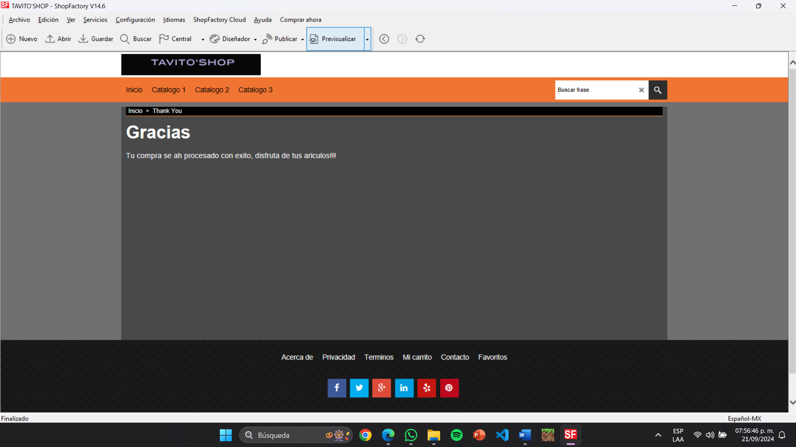
- Ahora nos vamos al apartado de inicio para seguir con los siguientes pasos.

- nos vamos al inicio de nuestro sitio web.

- Nos vamos al apartado de archivo donde le daremos a la opción “Limpiar”.


- Se empezará a optimizar nuestro sitio web.
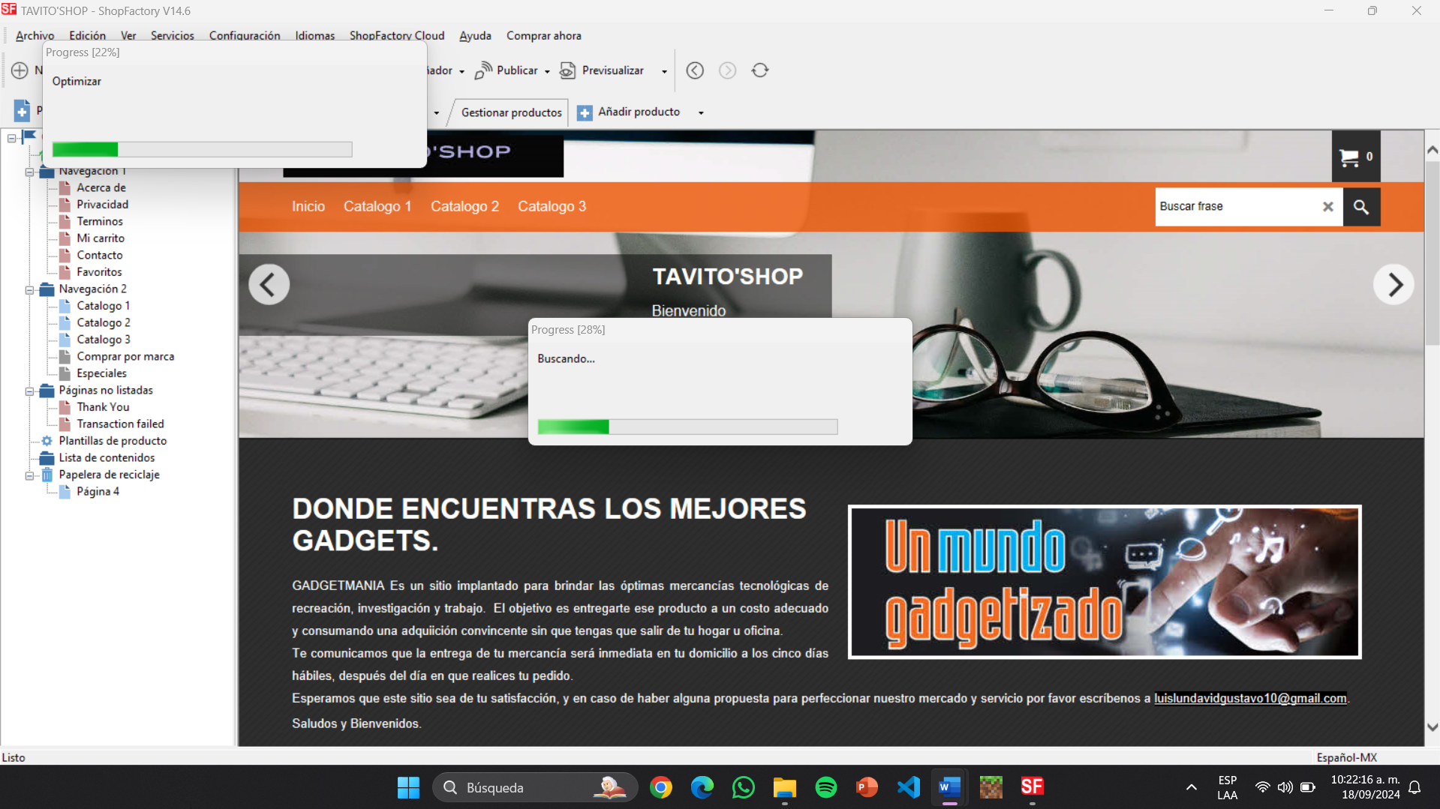
- Ya que se allá limpiado todo, nos vamos a la opción de publicar y le damos a la opción “Publicar la pagina web e la red”.


- Nos mostrara esta alerta, donde nos dice que tenemos que clasificar nuestra pagina web, le daremos en aceptar.
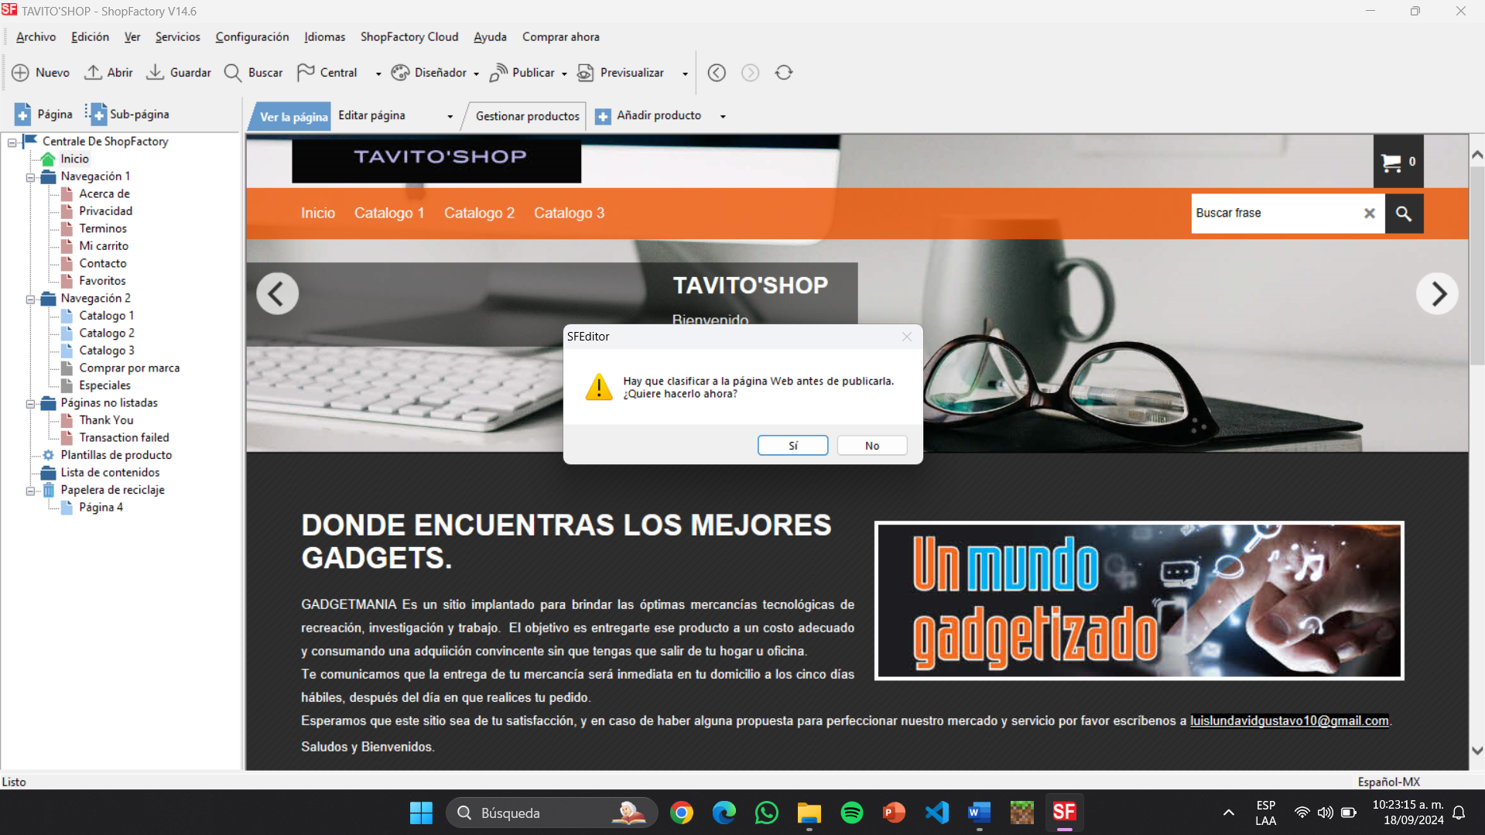
- Como siguiente número seleccionaremos las opciones que se relacionan con nuestra pagina web ya que hemos terminado le damo en aceptar.
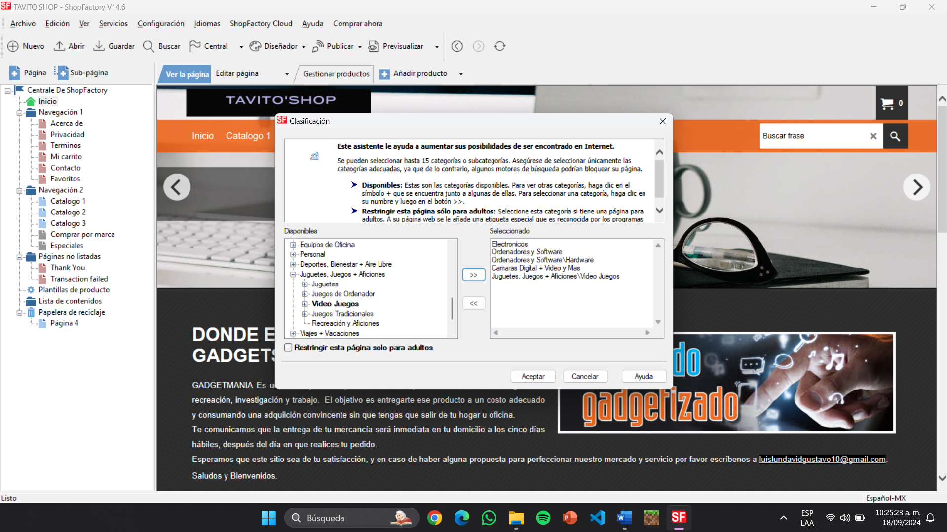

- Después nos mostrara esta ventana donde le daremos a las opciones de “publicar todo” y “volver a generar archivos de búsqueda” y le damos en la opción de publicar.
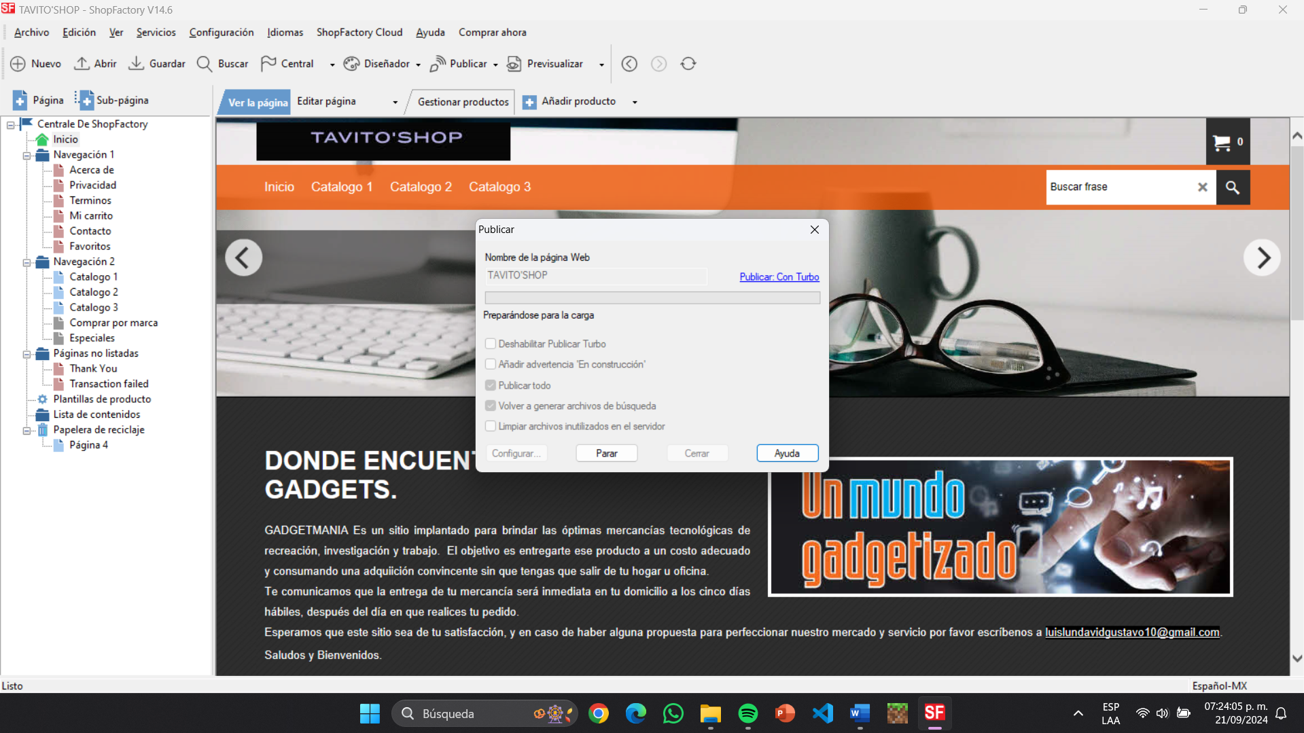
- Se empezara a subir nuestra pagina web.
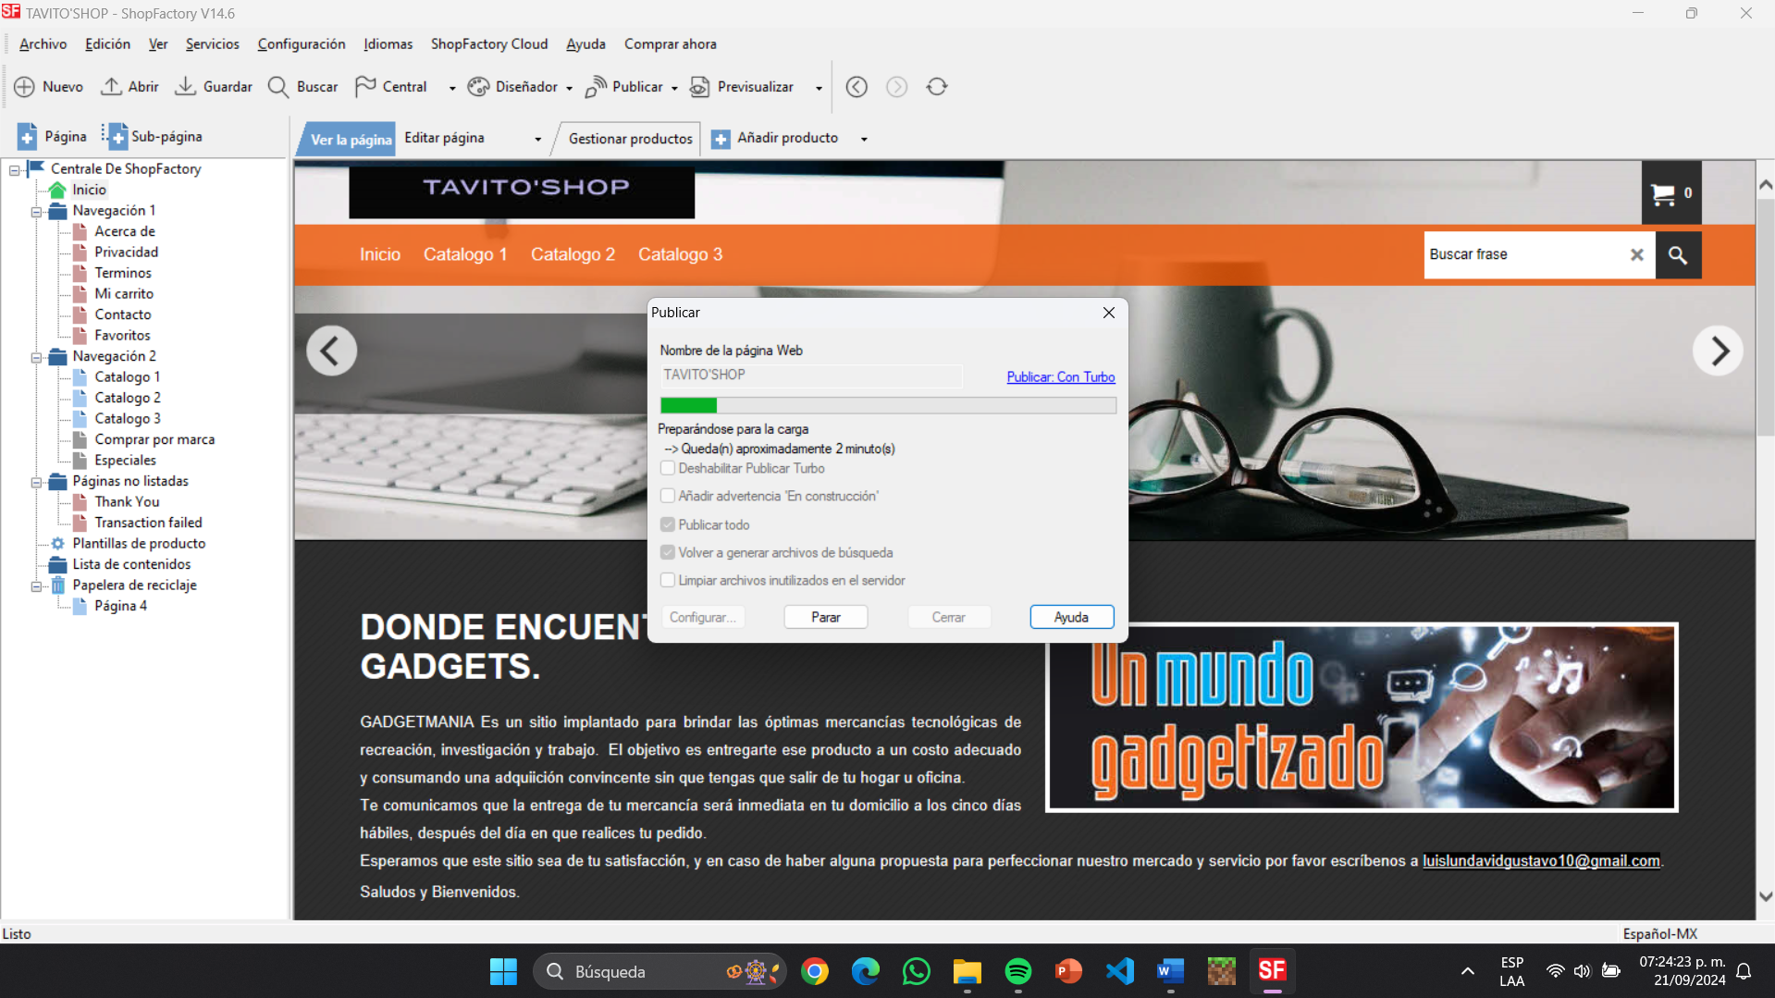

- Ya que se a finalizado le damos en cerrar.
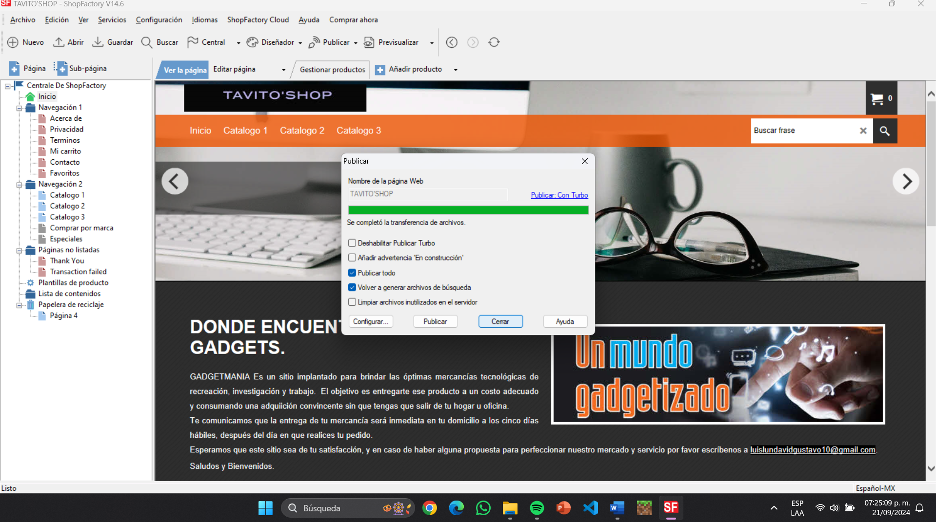
- En este apartado se mostraran todas las comprar hechas por el cliente.
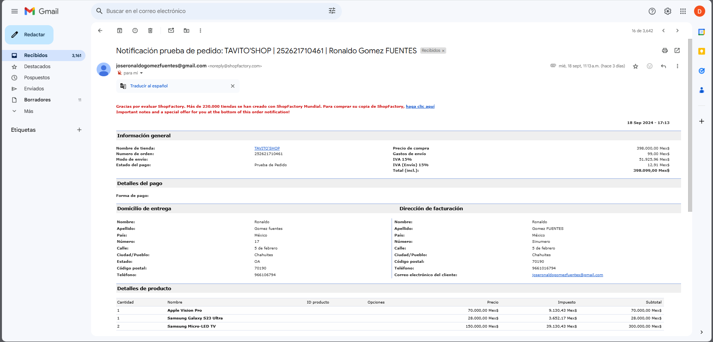

- Otra compra de otro cliente.
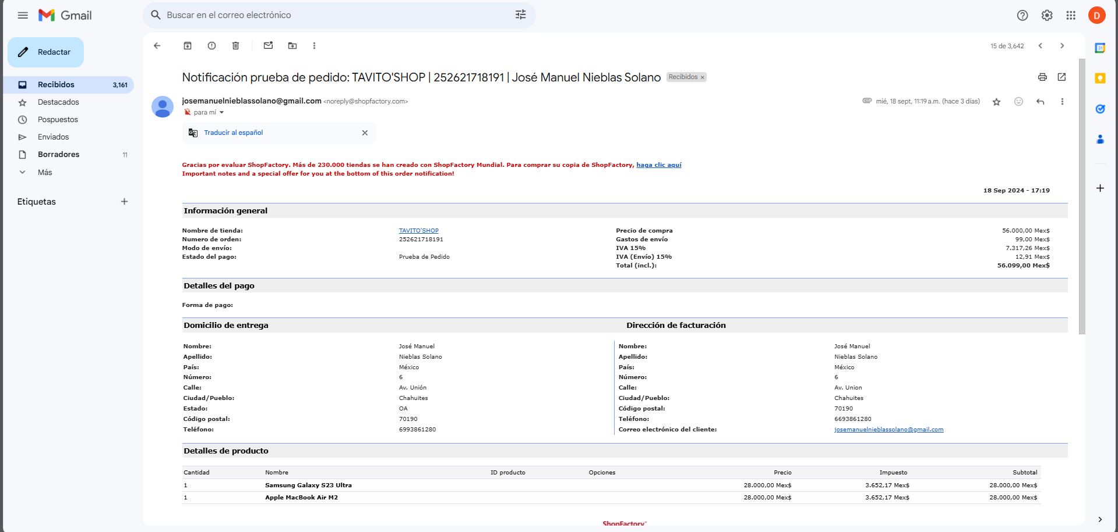
- Otra compra de otro cliente.
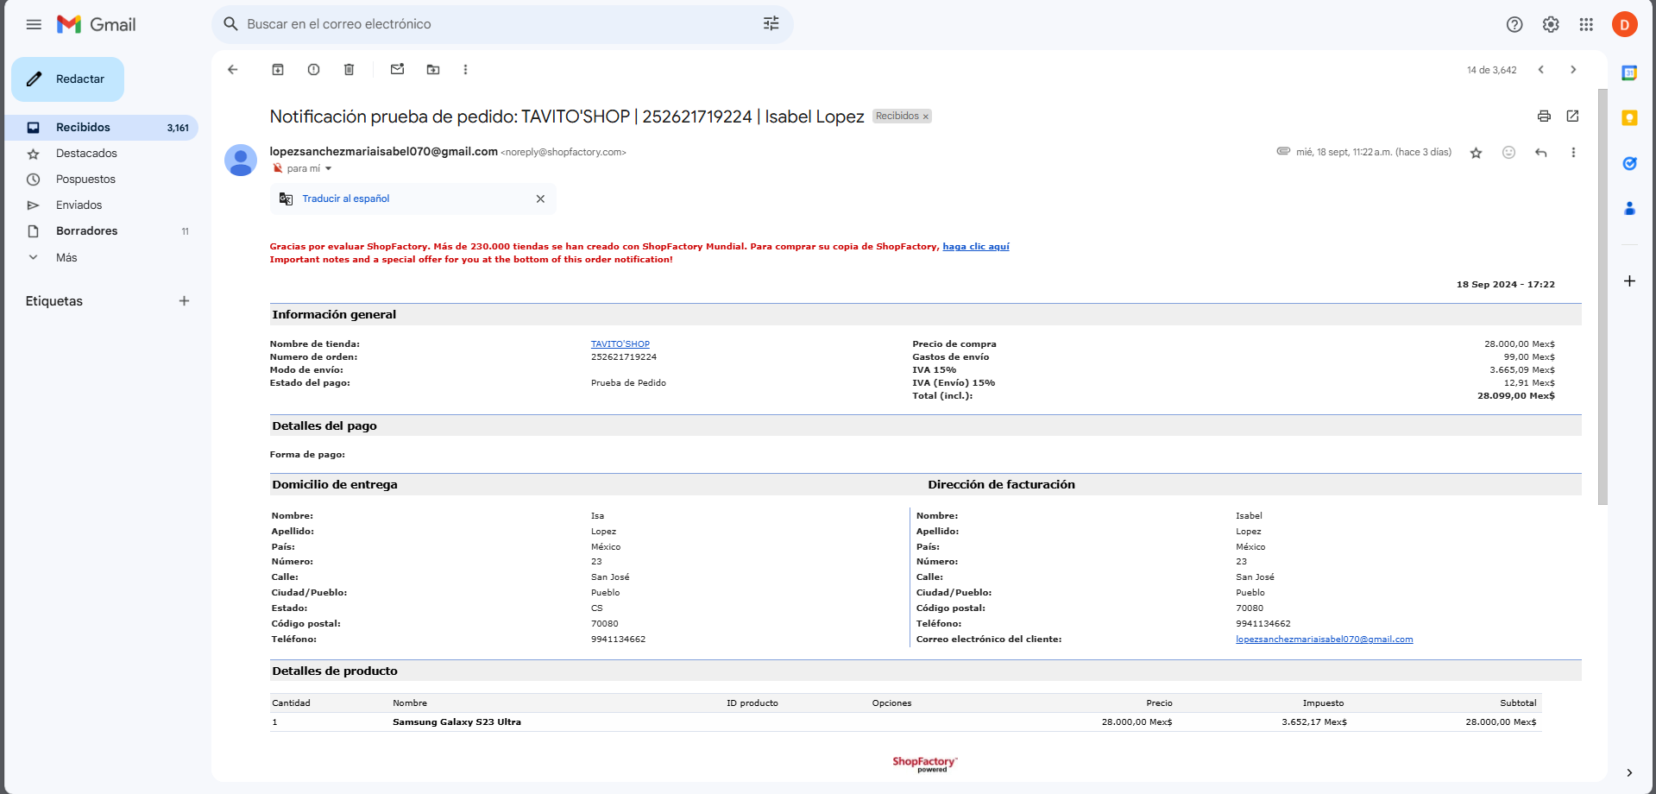

- Otra compra del cliente.
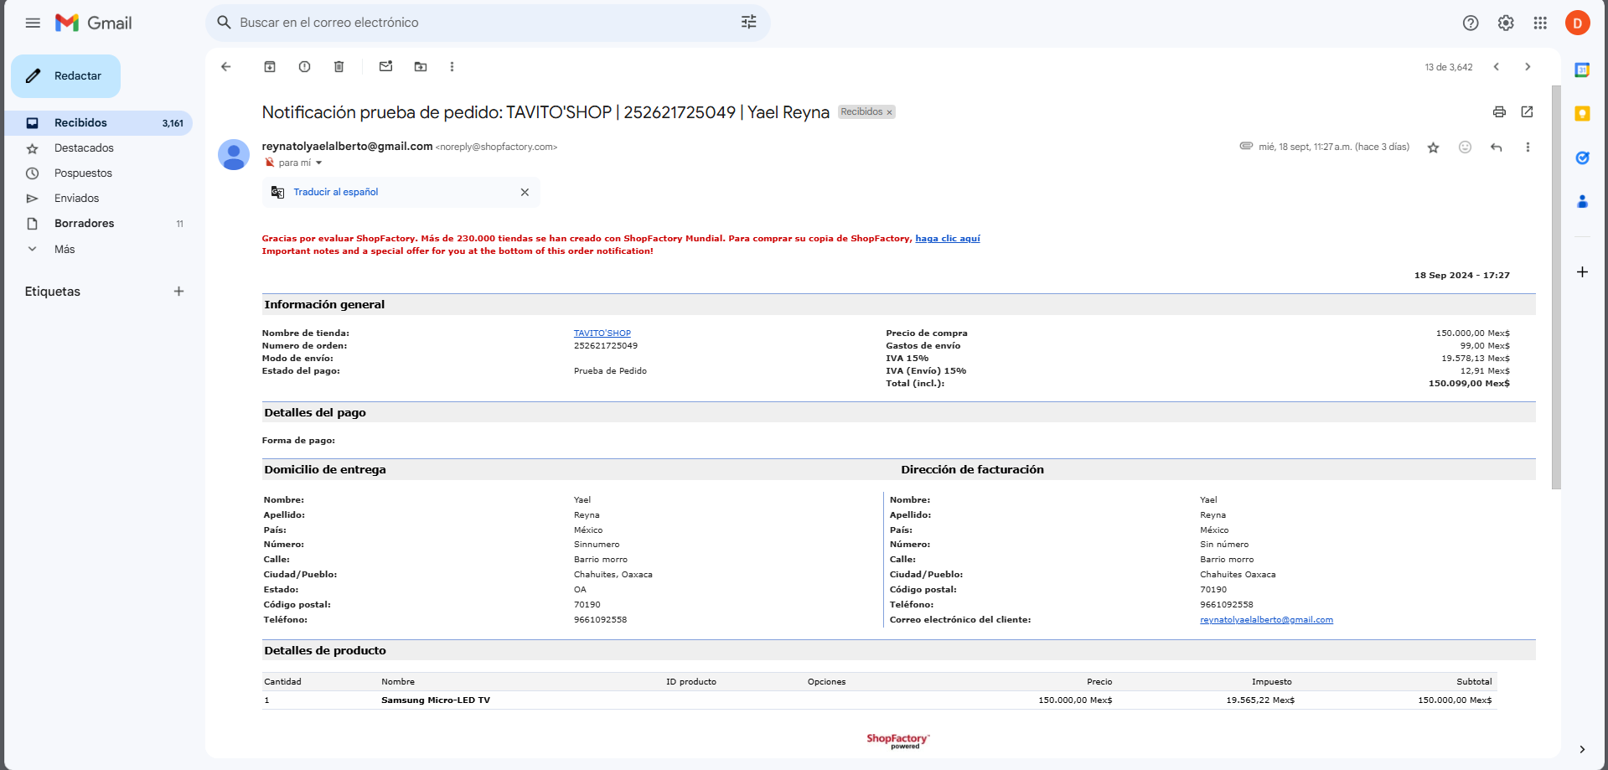
- Y por ultimo otra compra del cliente y asi concluimos esto.
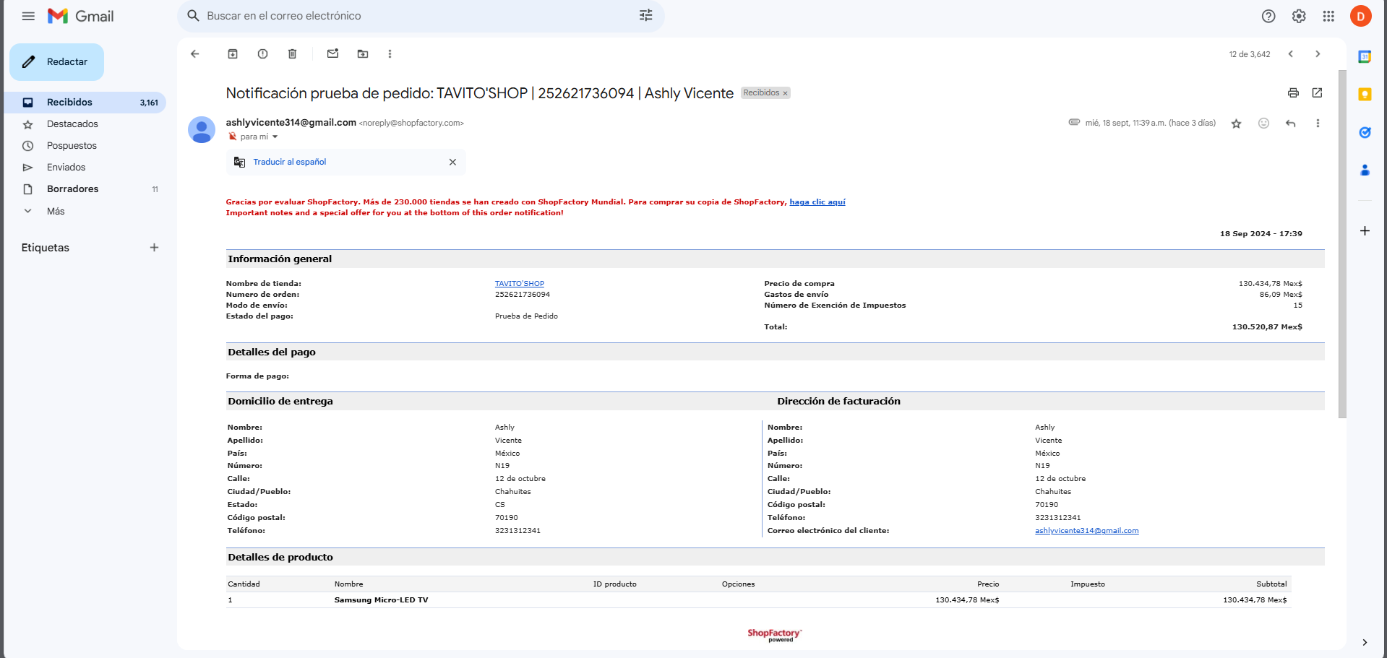
CONCLUSION.
La creación y publicación de una tienda en línea con ShopFactory es un proceso accesible y eficiente que permite a los negocios establecer una presencia digital sólida. A lo largo de este reporte, hemos explorado los pasos necesarios para configurar, diseñar y subir una página web de una tienda a la red, destacando las funcionalidades clave de ShopFactory que facilitan este proceso. Al seguir las instrucciones proporcionadas, los usuarios pueden asegurarse de que su tienda en línea no solo esté operativa, sino también optimizada para ofrecer una experiencia de compra atractiva y segura para los clientes. En un mundo cada vez más digital, contar con una tienda en línea bien estructurada y funcional es fundamental para alcanzar el éxito comercial.


